**РОССИЙСКАЯ ФЕДЕРАЦИЯ**

**ПСКОВСКАЯ ОБЛАСТЬ**

**СОБРАНИЕ ДЕПУТАТОВ ПАЛКИНСКОГО РАЙОНА**

РЕШЕНИЕ

**от 19.02.2021 года № 138**

**Об утверждении Положения о флаге**

**муниципального образования «Палкинский район»**

принято на двадцатой сессии

Собрания депутатов района

шестого созыва

В соответствии со ст. 9 Федерального закона Российской Федерации от 06.10.2003 № 131 - ФЗ «Об общих принципах организации местного самоуправления в Российской Федерации», статьей 3 Устава муниципального образования «Палкинский район», Собрание депутатов района **РЕШИЛО:**

1. Утвердить прилагаемое Положение о флаге муниципального образования «Палкинский район».

2. Главе Палкинского района Седову Е.Е. обеспечить государственную регистрацию флага муниципального образования «Палкинский район» в порядке, установленном федеральным законодательством.

3. Опубликовать настоящее постановление в общественно - политической газете Палкинского района «Льновод», сетевом издании «Нормативные правовые акты Псковской области» [http://pravo.pskov.ru](http://pravo.pskov.ru/) и разместить на официальном сайте муниципального образования «Палкинский район» http://palkino.reg60.ru в информационно - телекоммуникационной сети «Интернет».

Председатель Собрания депутатов

Палкинского района Н.И. Наха

Глава Палкинского района Е.Е. Седов

Верно: Костылева

УТВЕРЖДЕНО

решением

Собрания депутатов района

от 19.02.2021г. № 138

**Положение**

**о флаге муниципального образования «Палкинский район»**

Настоящим Положением устанавливается описание и порядок официального использования флага муниципального образования «Палкинский район» в качестве официального символа.

**1. Общие положения**

1.1. Флаг муниципального образования «Палкинский район» Псковской области (далее - ФЛАГ) является официальным символом муниципального образования « Палкинский район».

1.2. Положение о ФЛАГЕ и рисунок ФЛАГА хранятся в Администрации Палкинского района и доступны для ознакомления всем заинтересованным лицам.

1.3. ФЛАГ подлежит внесению в Государственный геральдический регистр Российской Федерации.

**2. Описание ФЛАГА**

2.1. ФЛАГ муниципального образования «Палкинский район» представляет собой прямоугольное полотнище с отношением ширины к длине 2:3, на котором воспроизводятся фигуры из герба муниципального образования «Палкинский район», выполненные в белом, красном, зелёном, голубом и желтом цветах.

Оборотная сторона флага является зеркальным отображением его лицевой стороны.

2.2. ФЛАГ составлен на основе герба муниципального образования и повторяет его символику.

2.3. Цветное изображение ФЛАГА приведено в Приложении к настоящему Положению.

**3. Порядок воспроизведения ФЛАГА**

3.1. Воспроизведение ФЛАГА, независимо от его размеров, техники исполнения и назначения, должно точно соответствовать описанию, приведенному в пункте 2.1 настоящего Положения и рисунку, приведенному в Приложении к настоящему Положению.

3.2. Ответственность за искажение ФЛАГА, изменение композиции или цветов, выходящее за пределы геральдически допустимого, несет исполнитель допущенных искажений или изменений.

**4. Порядок официального использования ФЛАГА**

4.1. ФЛАГ поднят постоянно на зданиях органов местного самоуправления.

4.2. ФЛАГ установлен постоянно в залах заседаний органов местного самоуправления.

4.3. ФЛАГ может устанавливаться:

- в рабочих кабинетах главы муниципального образования, выборных и назначаемых должностных лиц местного самоуправления;

- на зданиях муниципальных организаций, а также на зданиях организаций, учредителем (соучредителем) которых является муниципальное образование «Палкинский район»;

- в рабочих кабинетах руководителей организаций, находящихся в муниципальной собственности, а также организаций, учредителем (соучредителем) которых является муниципальное образование «Палкинский район».

4.4. ФЛАГ поднимается (устанавливается):

- в дни государственных праздников – наряду с Государственным флагом Российской Федерации;

- во время торжественных мероприятий, официальных церемоний, проводимых органами местного самоуправления.

4.5. ФЛАГ может быть поднят (установлен) во время торжественных мероприятий, проводимых организациями, в том числе филиалами и обособленными подразделениями организаций, осуществляющими свою деятельность на территории Палкинского района, независимо от их организационно - правовой формы.

4.6. При использовании ФЛАГА в знак траура ФЛАГ приспускается до половины высоты флагштока (мачты). При невозможности приспустить ФЛАГ, а так же если ФЛАГ установлен в помещении, к верхней части древка выше полотнища ФЛАГА крепится черная сложенная пополам и прикрепленная за место сложения лента, общая длина которой равна длине полотнища ФЛАГА, а ширина составляет не менее 1/10 от ширины полотнища ФЛАГА.

4.7. При одновременном подъеме (размещении) ФЛАГА и Государственного флага Российской Федерации, ФЛАГ располагается справа от Государственного флага Российской Федерации (с точки зрения стоящего лицом к флагам).

При одновременном подъеме (размещении) ФЛАГА и флага Псковской области, ФЛАГ располагается справа от флага Псковской области (с точки зрения стоящего лицом к флагам).

При одновременном подъеме (размещении) ФЛАГА, Государственного флага Российской Федерации и флага Псковской области, Государственный флаг Российской Федерации располагается в центре, а ФЛАГ – справа от центра (с точки зрения стоящего лицом к флагам).

При одновременном подъёме (размещении) чётного числа флагов (но более двух), Государственный флаг Российской Федерации располагается слева от центра (если стоять к флагам лицом). Справа от Государственного флага Российской Федерации располагается флаг Псковской области, слева от Государственного флага Российской Федерации располагается ФЛАГ, справа от флага Псковской области располагается флаг иного муниципального образования, общественного объединения, либо предприятия, учреждения или организации.

4.8. Размер полотнища ФЛАГА не может превышать размеры полотнищ поднятых (установленных) рядом с ним Государственного флага Российской Федерации (или иного государственного флага), флага Псковской области (или флага иного субъекта Российской Федерации).

ФЛАГ не может располагаться выше поднятых (установленных) рядом с ним Государственного флага Российской Федерации (или иного государственного флага), флага Псковской области (или флага иного субъекта Российской Федерации).

4.9. ФЛАГ или его изображение могут быть использованы в качестве элемента или геральдической основы:

- наград муниципального образования «Палкинский район»;

- знаков, эмблем, иной символики при оформлении единовременных юбилейных, памятных и зрелищных мероприятий, проводимых в муниципальном образовании «Палкинский район».

4.10. ФЛАГ может быть поднят (установлен) постоянно или временно:

- в памятных, мемориальных и значимых местах, расположенных на территории муниципального образования «Палкинский район»;

- в местах массовых собраний жителей муниципального образования «Палкинский район».

4.11. Изображение ФЛАГА может размещаться:

- на официальных сайтах органов местного самоуправления муниципального образования «Палкинский район», а также в аккаунтах органов местного самоуправления в социальных сетях в информационно - телекоммуникационной сети «Интернет»;

- на официальных периодических печатных изданиях, учредителями (соучредителями) которых являются органы местного самоуправления муниципального образования «Палкинский район»;

- печатных и иных изданиях официального, информационного, справочного, краеведческого характера, сувенирной продукции;

- бланках наград органов местного самоуправления муниципального образования «Палкинский район», удостоверений и знаках отличия, установленных муниципальными правовыми актами;

- бланках удостоверений и визитных карточках лиц, замещающих муниципальные должности и должности муниципальной службы в органах местного самоуправления муниципального образования «Палкинский район», а также руководителей муниципальных организаций Палкинского района;

- бланках приглашений и поздравлений органов местного самоуправления муниципального образования «Палкинский район».

4.12. Допускается размещение ФЛАГА или его изображения на:

- на пассажирском и иных видах транспорта, предназначенного для обслуживания населения Палкинского района;

- на жилых домах в дни государственных праздников, торжественных мероприятий, проводимых органами местного самоуправления;

- на форме спортивных команд и отдельных спортсменов, представляющих Палкинский район.

4.13. Иные случаи использования ФЛАГА устанавливаются решением Собрания депутатов Палкинского района.

4.14. Не допускается:

- использование ФЛАГА в качестве средства визуальной идентификации и рекламы товаров, работ и услуг;

- искажение ФЛАГА или его изображения, установленного в пункте 2.1 настоящего Положения;

- изготовление ФЛАГА или его изображения с искажением и (или) изменением композиции или цветов;

- умышленное повреждение ФЛАГА;

- надругательство над ФЛАГОМ или его изображением, в том числе путем нанесения надписей, рисунков оскорбительного содержания.

**5. Ответственность за нарушение настоящего Положения**

5.1. Использование ФЛАГА с нарушением норм настоящего Положения, а также надругательство над ФЛАГОМ, влечет за собой ответственность в соответствии с законодательством Российской Федерации.

**6. Заключительные положения**

6.1. Внесение в состав (рисунок) ФЛАГА каких-либо изменений или дополнений, а также элементов официальных символов Псковской области допустимо лишь в соответствии с законодательством Российской Федерации и законодательством Псковской области. Эти изменения должны сопровождаться пересмотром статьи 3 настоящего Положения для отражения внесенных элементов в описании.

6.2. Все права на ФЛАГ принадлежит органам местного самоуправления муниципального образования «Палкинский район».

6.3. Контроль за исполнением требований настоящего Положения возлагается на Главу Палкинского района.

_______________

Приложение

к Положению о флаге муниципального образования

«Палкинский район», утвержденному решением

Собрания депутатов района от 19.02.2021г. № 138

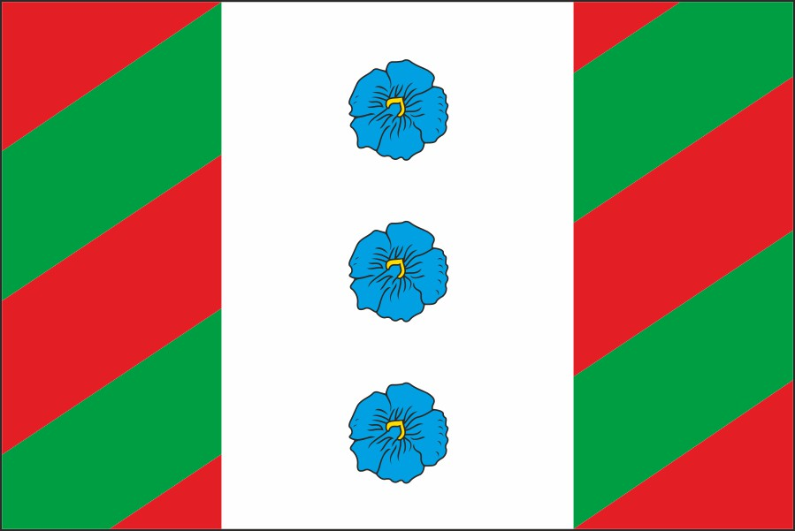

Флаг муниципального образования «Палкинский район»

(цветное изображение)